NOTA DE PRENSA
24 de enero de 2009

EL 40% DE LOS QUE SUFREN CEGUERA POR DEGENERACIÓN MACULAR MEJORAN LA VISIÓN

- El Servicio de Oftalmología atiende cada año 500 nuevos pacientes afectados de esta enfermedad

- Con el tratamiento actual, se consigue que entre el 30 y el 40 por cien de los pacientes pueda volver a realizar actividades diarias

- La prevención es fundamental porque determinados hábitos, como el tabaco o la obesidad, están involucrados

La degeneración macular asociada a la edad es una enfermedad degenerativa del ojo que afecta a la zona central de la retina o mácula, generalmente a pacientes mayores de 50 años y aumenta su incidencia con la edad.

Una pequeña mancha oscura en la visión o distorsiones al observar líneas son los primeros síntomas y puede provocar la pérdida de la visión central si no se diagnostica a tiempo.

La mácula es responsable de la visión central, por tanto, en esta enfermedad se produce un deterioro de la misma, viéndose afectadas actividades tan cotidianas como leer, marcar o ver un número de teléfono.

Además, es una de las principales causas de ceguera en el mundo occidental, pues ente 20 y 25 millones de personas en el mundo están afectadas. De acuerdo con la OMS, 8 millones de personas padecen algún grado de ceguera debido a la degeneración macular.

En España, cerca de un millón de personas padecen esta patología y se estima en la Comunidad Valenciana se diagnostica 6.500 nuevos casos al año. “En total, el número de personas diagnosticadas en la Comunitat es de 60.000 aproximadamente y hay que tener en cuenta que el continuo envejecimiento de nuestra población provocará un aumento de la incidencia en los próximos años”, explica Enrique Cervera, jefe del Servicio de Oftalmología.

El General atiende 500 nuevos casos al año
La Comunidad Valenciana ha sido pionera en la introducción de los últimos tratamientos. En el Hospital General de Valencia se dispone de las técnicas diagnósticas y de tratamiento más completas (OCT de última generación, angiógrafo digital, pruebas electrofisiológicas completas, optotipos ETDRS). Esto permite, entre otras cosas, que el General sea centro de referencia de la retinosis pigmentaria.

Con el tratamiento actual (inyecciones intraoculares periódicas) el General ha conseguido que entre el 30 y el 40 por cien de los pacientes pueda volver a realizar actividades tan cotidianas como mirar la hora, marcar un número de teléfono o ver las caras.

Hasta hace algunos años no existía un tratamiento eficaz para detener el avance de la enfermedad o revertir el daño. Según el jefe del Servicio de Oftalmología, “hace diez años sólo podíamos diagnosticar el problema, sin dar ninguna solución. Hace nueve años introdujimos el láser, del que fuimos centro de referencia y que se sigue usando en los casos complejos en los que el paciente no responde al tratamiento actual. Entonces tan sólo podíamos llegar a estabilizar la pérdida de visión”.

Lo que genera la enfermedad es que crecen vasos anormales justo debajo de la mácula. Con la terapia fotodinámica “se conseguíamos por primera vez tratar directamente esos vasos anómalos, con resultados visuales muy limitados. El actual tratamiento hace que estos vasos anormales regresen respetando la retina de alrededor, lo que permite recuperaciones visuales hasta hace poco impensables”, señala Cervera.

Tipos de degeneración macular
La atrófica o seca es la forma más frecuente de la enfermedad, con aproximadamente el 85 por cien de los casos. Sería como el desgaste de la retina y la progresión de la enfermedad es lenta y la pérdida de la visión total puede llevar hasta décadas. La solución para este tipo será la medicina regenerativa.

La exudativa o húmeda es la forma menos frecuente, alrededor de un 15 por cien de todos los casos, pero tiene una progresión más rápida y agresiva. Se ha avanzado mucho en los últimos años en su tratamiento y es en este tipo donde se ha conseguido, en un porcentaje significativo, que los pacientes puedan realizar actividades cotidianas.

Desde el General se apuesta por la prevención, que está teniendo cada vez más importancia en atención primaria y especializada del Departamento 9 “porque sabemos que determinados hábitos dietéticos-ambientales, como el tabaco o la obesidad, y genéricos-hereditarios están involucrados”, añade Cervera.

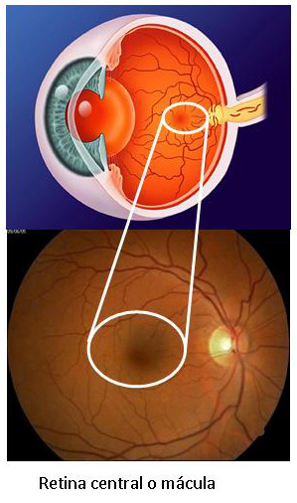 | 

Para más información pueden contactar con:

Mónica Samudio
Consorcio Hospital General Universitario
Av. Tres Cruces, 2 - 46014 Valencia
Tel.: 96 197 20 19
Para localizaciones fuera del Gabinete 96 197 20 00
Fax 96 197 20 14
e-mail: samudio_mon@gva.es

